**Шығыс Қазақстан облысы,**

**Бородулиха ауданы, Зубаир орта мектебінің математика пәні мұғалімі Амангелді Садықов**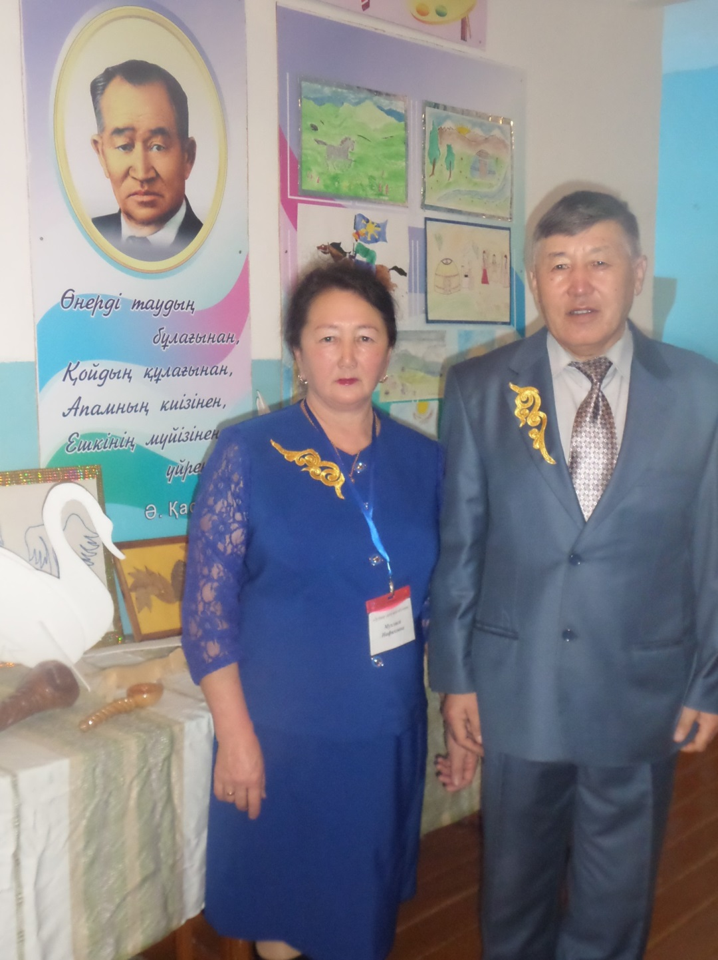

**Математикадан Республикалық олимпиаданың аудандық кезеңі**

**2015 – 2016 оқу жылы**

2015 – 2016 оқу жылындағы Республикалық олимпиаданың ІІ кезеңіндегі ұсынылған кейбір тапсырмаларға тоқталайық.

**10 сынып**

**І тур**

**3 – есеп.** Қабырғасы 1 – ге тең АВСД шаршысына сырттай сызылған шеңбердің ВС доғасынан М нүктесі алынған. АМ және ВД кесінділері Р нүктесінде, ал ДМ және АС кесінділері Q нүктесінде қиылысады. АРQД төртбұрырышының ауданын табыңыз.

**Шешуі:** М нүктесі ВС доғасының ортасы болсын делік. Онда ВМ = СМ, ∠ВДМ = ∠СДМ, яғни ДМ ВДС бұрышының биссектрисасы болады.

∆ДОС-дан $\frac{ОД}{ОQ}$ = $\frac{CД}{CQ}$ $ОQ$ = ОС - $CQ$ болғандықтан $\frac{R}{R-CQ}$ = $\frac{1}{CQ}$ ⟹ $CQ$ = $\frac{R}{R+1}$

ал , OQ = R - $\frac{R}{R+1}$ = $\frac{R^{2}}{R+1}$, R = $\frac{\sqrt{2}}{2},$ яғни OQ = $\frac{1}{\sqrt{2}+2}$;

**С**

**В**

OP = OQ

$S_{APQД}$ = $S_{∆POQ }+{2S}_{∆POA }$ + $S_{∆АОД }$

**Q**

**Р**

$S_{∆POQ }$ = $\frac{OP ∙OQ}{2}$ = $\frac{1}{2{\left(\sqrt{2}+2\right)}^{2}}$,

**О**

${2S}_{∆POA }$ = 2∙ $\frac{\frac{1}{\sqrt{2}+2 } ∙\frac{\sqrt{2}}{2} }{2}$ = $\frac{\sqrt{2}}{2\left(\sqrt{2}+2\right)}$

**В**

**А**

$S_{∆АОД }$ = $\frac{\frac{\sqrt{2}}{2} ∙ \frac{\sqrt{2}}{2}}{2}$ = $\frac{1}{4}$

$S_{APQД}$ = $\frac{1}{2{\left(\sqrt{2}+2\right)}^{2}}$ + $\frac{\sqrt{2}}{2\left(\sqrt{2}+2\right)}$ + $\frac{1}{4}$ = $\frac{2\sqrt{2}+3}{{\left(\sqrt{2}+2\right)}^{2}}$ = $\frac{1}{2}$

**Жауабы: $\frac{1}{2}$**

**10 сынып**

**ІІ тур**

**4 – есеп.** Теріс емес x,y сандары x + y ≤1 теңсізігін қанағаттандырады.

8xy ≤ *5x(1 – x ) + 5y( 1 – y* ) теңсіздігін дәлелдеңіз. Теңдік қашан орындалады?

**Дәлелдеуі: ${\left(x+y\right)}^{2}$** ≤ 1 ⟹ $x^{2}$*+ 2xy + $y^{2}$ ≤ 1 ендеше,*

${4x}^{2}$*+ 8xy + ${4y}^{2}$ ≤ 4*⟹ *8xy ≤ 4 – 4($x^{2}$ + $y^{2}$) немесе 8xy ≤ 4(1– ($x^{2}$ + $y^{2}$)) демек, 8xy < 5(1– ($x^{2}$ + $y^{2}$)), x + y ≤ 1 болғандықтан, 8xy ≤ 5 $\left(\left(x+y\right)- {(x}^{2}+y^{2})\right)$, яғни 8xy ≤ 5x(1 – x) + 5y(1 – y)*

*x = 1, y = 0 және x = 0, y = 1 болғанда теңдік орындалады.*

**11 сынып**

**І тур**

**1 – есеп.** Кез – келген *a,m,c,d* бүтін сандары үшін

*a,b,c,d*($a^{2}-b^{2}$) ($a^{2}-c^{2}$) ($a^{2}-d^{2}$) ($b^{2}-c^{2}$) ($b^{2}-d^{2}$) ($c^{2}-d^{2}$) санының

7 – ге бөлінетінін дәлелдеңіз.

**Дәлелдеуі: 1)** P = mn + r, q =mR + r болсын.

Мұндағы P,m,q,R,r бүтін оң сандар

= m2n2 + 2mnr + r2

q2 = m2R2 + 2mRr + r2

P2 – q2 = m(mn2  + 2nr – mR2 – 2Rr) яғни, P2 – q2 саны m санына қалдықсыз бөлінеді.

**2)** *l =mc + t, u = mb + d және t +d = m делік.*

*t2 – d2 = (t – d)(t + d) = m(t – R). Бұл жағдайда дa l2 – u2 саны m санына қалдықсыз бөлінеді.*

*Олай болса, $a^{2}-b^{2}, a^{2}-c^{2}$, $a^{2}-d^{2},$ $b^{2}-c^{2}$, $b^{2}-d^{2}$ және $c^{2}-d^{2}$ сандарының ең болмағанда біреуі 7 – ге қалдықсыз бөлінеді, өйткені*

*r = 1,2, 3, 4, 5, 6 , демек қалдық осы сандардың кез – келген төртеуінe тең және t + d = 7 болады немесе a,bc,d сандарына қатысты r – дің мәні қaйталанады, яғни тең қалдықтар болуы мүмкін. Мысалы, 15∙8∙4∙3*

*яғни a = 15, b = 8, c= 4, d = 3*

1. *a = 15, b = 8. Бұл сандарды 7 – ге бөлгенде r = 1болады. Ендеше 152- 82 саны 7 – ге бөлінеді.*
2. *t = 4, d = 3, яғни t + d = 7 , 42 – 32 саны 7 – ге бөлінеді. Демек, берілген сан 7 – ге бөлінеді.*

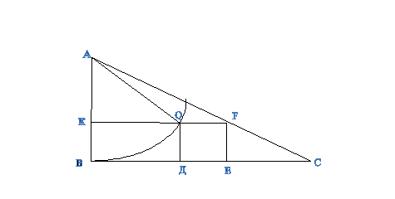**2 – есеп.** АВС үшбұрышында келесі шарттар орындалады. АВ = 5, ВС=10 және ∠АВС = 90° ДEFQ - шаршы, оның Д және Е төбелері ВС кесіндісінде, F төбесі АС кесіндісінде, ал Q төбесі центрі А нүктесі болатын және В нүктесі арқылы өтетін шеңбердің бойында жатады.

ДEFQ ауданын табыңыз.

**Шешуі:**

**1)** QК ∥ ВД , QК = BД. AB = QA, QK = BД

**2)** Белгілеулер еңгізейік ДЕ = *x* десек, онда СЕ = 2*x,* ал ВД = 10 - 3*x* және АК = 5 - *x* болады. 5 - *x* > 0⟹  *x* < 5

**3)** ∆QAK – дан AQ2 = KQ2 + AK2 ендеше,

(5 – x)2 + (10 – 3x)2 = 25 ⟹ x2 – 7x + 10= 0.

Осыдан, x = 5 және x = 2. x<5 болғандықтан, ДЕ = 2 болады. Сонымен, = 22 = 4

**Жауабы: 4**

**3 – есеп.** *x ,y* oң сандары  *xy* = 4 қатынасын қанағаттандырады.

+ өрнегінің мүмкін болар ең үлкен мәнін табыңыз

**Шешуі: а) жағдай.**   *y = $\frac{4}{x}$ ( x,y>0) $\frac{1}{x+2}$ + $\frac{x}{3x+4}$*  = $\frac{x^{2}+5x+4}{{3x}^{2}+10x+8 }$

$\frac{x^{2}+5x+4}{x^{2}+2\left(x^{2}+5x+4\right)}$*= $\frac{1}{\frac{x^{2}}{x^{2}+5x+4}+2}$ ≤ $\frac{1}{2}$*

*x > 0 болғандықтан, x⟶ ∞*

$\frac{x^{2}}{x^{2}+5x+4}$*= $\frac{1}{1+5 ∙ \frac{1}{x}+4 ∙ \frac{1}{x^{2}}}$, $\lim_{x⟶ ∞ }\frac{1}{x}$ = 0 ендеше,*

$\lim_{x⟶ ∞ }\frac{x^{2}}{x^{2}+5x+4}$*= 1*

*Олай болса, $\lim_{x⟶ ∞ }\frac{1}{\frac{x^{2}}{x^{2}+5x+4}+2}= \frac{1}{1+2}$ = $\frac{1}{3}$;*

***ә) жағдай.*** *x = $\frac{4}{y}$, $\frac{y}{2y+4}$ + $\frac{1}{y+3}$ = $\frac{y^{2}+5y+4}{{2y}^{2}+10y+12}$*

$\frac{y^{2}+5y+4}{{2(y}^{2}+5y+4)+4}$*= $\frac{1}{2+4 ∙ \frac{1}{y^{2}+5y+4}}$ = ≤ $\frac{1}{2}$*

$\lim_{x⟶ ∞ }\frac{1}{y^{2}+5y+4}$*= $\lim_{x⟶ ∞ }\frac{\frac{1}{y^{2}}}{1+5 ∙ \frac{1}{y}+4 ∙ \frac{1}{y^{2}}}$ = 0*

Демек, $\underset{x⟶ ∞ }{lim⁡}\frac{y^{2}+5y+4}{{2(y}^{2}+5y+4)+4}$ *= $\frac{1}{2+4 ∙0}$ = $\frac{1}{2}$, $\frac{1}{2}$ > $\frac{1}{3}$*

Сонымен, берілген өрнектің мүмкін болар ең үлкен мәні $\frac{1}{2}$

**Жауабы: $\frac{1}{2}$**

**Құрметті әріптестер!** Сіздердің олимпиада жеңімпаздары атанған талантты шәкірттеріңіздің кезекті олимпиадаларға дайындығы мен белсенділігін арттыру мақсатында келесі есеп және өзімнің авторлық есебімді назарларыңызға ұсынамын.

1. 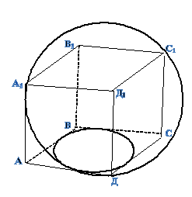Дан куб АВСД $А_{1}В_{1}С_{1}Д_{1}$ со стороной два.

Проведем две окружности:

одну - описанную около

треугольника, образованного

несмежными вершинами А $В_{1}$ С,

другую – вписанную в граньАВСД.

Требуется найти минимальное

расстояние между окружностями.

Есепті аналитикалық тұрғыдан да шешуге болады. Есептің аналитикалық шешімі функцияның минимумын табуды қажет етеді. Ол үшін функцияның экстремумын табудағы Лагранж тәсілін қолданамыз. Есепті шешу барысында Лагранж функциясын құрып, оның туындысын табамыз. Әр шешімнің (геометриялық және аналитикалық) әдемілігі мен ерекшелігін оқырман нәтижесінде өзі анықтай жатар.

1. 4( $x^{2}+y^{2}-8$) + *3(2xy* – 6 ) = 2016 теңдеуінің барлық бүтін шешімдерін табыңыз.